2022 YILI ÖLÇME DEĞERLENDİRME KAPSAMINDA İYİLEŞTİRME
RAPORU

2022 Yılı Bazında Ölçme Değerlendirmeye İlişkin Uygulamalar

Son yıllarda Türkiye’de kamu kesiminde kalite anlayışının yaygınlaşmasıyla birlikte özellikle ulusal ve uluslararası alanda tanınırlığını arttırmak isteyen üniversite/fakülte/bölümler, eğitim ve öğretim anlayışlarını değiştirmekte ve daha öğrenci ve sonuç odaklı yaklaşımları benimsemektedir.
Türkiye’deki diğer üniversiteler ile paralel bir şekilde Çanakkale Onsekiz Mart Üniversitesi’nde de kalite süreçleri kapsamında eğitim ve öğretim anlayışında sürekli değişimler yaşanmaktadır. Bu doğrultuda beş yıllık stratejik amaç ve hedefler belirlenmekte ve üniversite bünyesinde faaliyet gösteren tüm birimlerin söz konusu amaç ve hedeflere uygun bir şekilde hareket etmeleri sağlanmaktadır.
Çanakkale Onsekiz Mart Üniversitesi Biga İktisadi ve İdari Bilimler Fakültesi Maliye Bölümünde eğitim planı belirlenirken üniversitenin hazırlamış olduğu beş yıllık stratejik plan ve iç ve dış paydaşların görüşleri dikkate alınmaktadır. Maliye bölümü, üniversitenin ve fakültenin stratejik amaç ve hedeflerini dikkate almak suretiyle kendi stratejik amaç ve hedeflerini belirleyen beş yıllık stratejik planını oluşturmaktadır. Belirlenen amaç ve hedeflere ulaşılıp ulaşılmadığı her yıl hazırlanan faaliyet raporu, öz değerlendirme raporu ve performans göstergeleri ile sürekli bir şekilde takip edilmekte ve elde edilen bulgulara göre eğitim ve öğretim planında gerekli güncellemeler yapılmaktadır. Ayrıca eğitim planının hazırlanırken hem ulusal ve uluslararası akran bölümlerin eğitim planları incelenmekte hem de özel sektör ve kamu kesiminin gereksinimleri takip edilmektedir. Böylelikle eğitim planında gerekli görülen değişiklikler yapılmakta ve bölüm öğrencilerinin yeterliliklerini ve uzmanlıklarını arttıracak dersler eğitim müfredata eklenmektedir. Bu doğrultuda son yıllarda, kariyer planlaması, gönüllülük çalışmaları, iktisat ve maliye okumaları, kültürel ekonomi ve kamu bütçesinde yeni yaklaşımlar ve kalkınma ekonomisi gibi dersler eğitim ve öğretim planı içerisine dahil edilmiştir.
Maliye bölümünün eğitim ve öğretim dönemi sekiz yarıyıldan oluşmaktadır. Eğitim planı belirlenirken öğrencilerin programa ilişkin bilgi, beceri ve yetkinlikleri dikkate alınmaktadır. Bu kapsamda ilk dört yarı yılda öğrencilerin alana ilişkin bilgi ve becerilerinin arttırılmasına yönelik derslere eğitim planında yer verilmektedir. Bu doğrultuda, ilk iki yarı yılda Yüksek Öğretim Kurulu tarafından zorunlu kılınan Atatürk İlke ve İnkılapları, Türk Dili, Yabancı Dil ve Matematik gibi derslerin yanı sıra Hukukun Temel Kavramları, Genel Muhasebe, İktisada Giriş ve İşletme Bilimine Giriş gibi maliye bölümü ilişkili olan fakat farklı programlar bünyesinde yer alan dersler, üçüncü ve dördüncü yarı yıllarda ise Vergi Hukuku I ve II, Kamu Maliyesi I ve II ve Maliye Tarihi gibi maliye bölümüne özgü temel dersler verilmektedir.
Çanakkale Onsekiz Mart Üniversitesinde öğrencilerin beşinci yarı yıldan ders alabilmeleri için en az 1.80 ortalamaya sahip olmaları gerekmektedir. Dolayısıyla maliye bölümünde öğrencilerinin beşinci yarı yıldan ders alabilmeleri için asgari bilgi ve beceriye sahip olmaları gerekmektedir.
Programda beşinci yarıyıldan itibaren verilecek zorunlu ve seçmeli dersler belirlenmesinde öğrencilerin ilk dört yarı yılda kazanmış olduğu bilgi ve becerileri geliştirmesi ve bunları temel yetkinliklere dönüştürmesi hususuna dikkat edilmektedir. Dolayısıyla beşinci yıldan itibaren öğrencilerin bilgi, beceri ve yetkinliklerini arttırmaya yönelik dersler verilmektedir. Bu doğrultuda programın son dört yarıyılında; Mahalli İdareler Maliyesi, Kamu Ekonomisi I ve II, Türk Vergi Sistemi I ve II, Bütçe Teorisi ve Politikası, Vergi Uygulamaları I ve II, Maliye Politikası I ve II, Türk Bütçe Sistemi Kamu Maliyesinde Güncel Sorunlar, Vergi Ceza Hukuku Ve Kamu Bütçesinde Yeni Yaklaşımlar gibi dersler öğrencilere verilmektedir.
Dünya’da gelişen sosyo-ekonomik yapı öğrencilerin birden çok alanda belirli seviyede bilgi, beceri ve yetkinliğe sahip olmasını zorunlu hale getirmektedir. Bu doğrultuda Biga İktisadi ve İdari Bilimler Fakültesi bünyesinde yandal programına yönelik çalışmalar 2023 yılı içerisinde tamamlanmış olup Kamu Yönetimi, Uluslararası İlişkiler ve Maliye Bölümleri arasında uygulanmak üzere yürürlüğe konmuştur. Böylelikle program öğrencilerine farklı alanlarda temel düzeyde yeterliliğe sahip olma olanağı sunulmaktadır.
Öğrencilerin bilgi, beceri ve yetkinliklerinin ölçülmesinde ve değerlendirilmesinde temel kriter sınavlardır. Bu kapsamda tüm öğretim üyeleri ara sınav, final/bütünleme sınavları yapmaktadır. Bu sınavlar; yazılı yoklama, çoktan seçmeli test ya da karma yöntem (yazılı yoklama ve çoktan seçmeli test) şeklinde olabilmektedir. Program kapsamında üç yöntem de kullanılmaktadır. 2022 yılı itibariyle Dekanlık tarafından ölçme değerlendirmede kullanılacak kağıtlar için matbu bir sınav kâğıdı formatı oluşturulmuş ve yapılan sınavlar bu örnek üzerinden gerçekleştirilmiştir. Yapılan sınavlar ile matbu sınav formuna ilişkin kanıtlar bölümün web sayfasında yer alan “kalite güvence ve iç kontrol” sekmesine eklenmiştir.
Sınavların yanı sıra öğretim üyeleri diledikleri takdirde ödevler, tartışmalar, sunumlar, projeler ve öğretim üyelerinin gözlemleri vb. farklı ölçüm yöntemlerini dikkate almak suretiyle de öğrencilerin bilgi, beceri ve yetkinliklerini tespit etmektedir. Her bir öğretim üyesi tarafından öğrencilerin yeterliliklerinin tespit edilmesi konusunda hangi ölçüm yöntemlerinin kullanılacağı dönem başında öğrencilere aktarılmakta ve eğitim planına eklenmek suretiyle yayınlanmaktadır. Buna ilişkin kanıtlar, bölümün web sayfasında yer alan “kalite güvence ve iç kontrol” sekmesine eklenmiştir. Ayrıca derslerde yapılan uygulamalara ve ölçme değerlendirme usullerine daha detaylı olarak ubys.comu.edu.tr adresindeki eğitim planı sekmesinden ulaşılabilmektedir.
Program kapsamında öğrencilerin alana yönelik yetkinliklerinin yanı sıra sosyal yetkinliklerinin de arttırılması amaçlanmaktadır. Bu doğrultuda maliye bölümü tarafından bölüm ve fakülte öğrencilerine yönelik 2022 yılında 14, 2023 yılında ise 14 olmak üzere toplam 28 etkinlik gerçekleştirilmiştir. Gerçekleştirilen etkinlikler ile öğrencilerin özellikle öğrenci değişim programları, staj programları, kariyer planlamaları ve proje yazımı gibi konularda bilgi edinmeleri ve çeşitli sosyal ve ekonomik konular hakkında farkındalıklarının arttırılması amaçlanmıştır. Söz konusu etkinlikler ve içeriklerine hem bölümün web sayfasından hem de sosyal medya hesaplarından ulaşılabilmektedir.
Bölümde üzerinde durulan konulardan birisi de öğretim üyesi-öğrenci işbirliği ile yürütülen projelerdir. 2022 yılı içerisinde gönüllülük çalışmaları dersi kapsamında öğrenciler tarafından çok sayıda proje gerçekleştirilmiştir. Bunun yanı sıra program kapsamında bir adet TÜBİTAK 2209 A (Üniversite Öğrencileri Araştırma Projeleri Destekleme Programı) projesi gerçekleştirilmiştir. Özellikle TUBİTAK gibi kurumlar tarafından desteklenen projeler öğrencilerin hem sosyal yetkinliklerinin arttırılması hem de sosyal transkriplerini zenginleştirmeleri bakımından oldukça önemlidir. Ayrıca bu tür projeler bölümün tanınırlığı açısından da önem arz etmektedir.
Özetle maliye lisans programında 2022 yılında öğrencilerin hem alana ilişkin yetkinliklerinin hem de sosyal yetkinliklerinin arttırılması için çalışmalar yürütülmektedir. Özellikle son yıllarda sosyal transkriptin öneminin artmasıyla birlikte öğrencilerin kariyer gelişimi açısından sosyal yetkinlik konusu giderek daha önemli hale gelmiştir. Öğrencilerin sosyal yetkinliklerinin arttırılması için gelecek yıllarda öğretim üyesi ve öğrenci işbirlikleriyle gerçekleştirilecek projelerin sayısının arttırılması hedeflenmiştir. Bu hedefe ulaşabilmek için 2023 yılından itibaren hem öğretim üyelerine hem de öğrencilere proje yazım eğitiminin verilmesi planlanmıştır.

2023 Yılında Ölçme Değerlendirmeye İlişkin İyileştirmeler

2023 yılında yapılan iyileştirmeler, öğrencilerin alana yönelik yetkinliklerinin ve sosyal yetkinliklerinin arttırılması olmak üzere iki başlık altında incelenebilir. Sosyal yetkinliklerin arttırılması konusunda öğretim üyesi ve öğrenci işbirliği ile yürütülen projelerin sayısının arttırılması için 01.11.2023 tarihinde bölümümüz öğretim üyesi Doç. Dr. Erdal EROĞLU tarafından “TUBİTAK 2209 A Üniversite Öğrencileri Araştırma Projeleri Proje Yazım Eğitimi” başlıklı online bir eğitim verilmiştir. Söz konusu eğitime bölümümüzden çok sayıda öğretim üyesi ve öğrenci katılmıştır. Ayrıca söz konusu eğitim fakülte YouTube kanalına da yüklenmiştir.
Alan yetkinliğini arttırmaya yönelik iyileştirmeler ise öğrenme sürecini daha etkili bir şekilde ölçmeyi amaçlayan farklı ölçme yöntemlerinin kullanımının yaygınlaştırılması yönünde gerçekleştirilmiştir. Ders içerisinde öğrenciye uygulama imkânı tanıyan derslerin sayısının artırılması da bu kapsamda gerçekleştirilen uygulamalardandır. Ayrıca taslak bir ders izlencesi oluşturularak bölüm öğretim elemanlarının verdikleri derslerin başlangıcında bir plan dahilinde derslerin ele alındığını bu izlencelerle öğrencilere ifade etmeleri istenmiştir. Böylelikle öğrencilerin derste ele alınacak konuların takibi, ders planına hakimiyeti ve dersin kapsamına dair farkındalığının artırılması ve ölçme değerlendirme aşamasında konulara daha bilinçli yaklaşmaları hedeflenmektedir. 2023 yılına ilişkin nihai iyileştirme ise ölçme değerlendirmede “Bloom Bilişsel Alan Sınıflandırması” olarak adlandırılan, aşağıdaki görselde verildiği üzere tabandan tavana öğrenme çıktı düzeyinin ölçülmesinde “Hatırlama, Anlama, Uygulama, Çözümleme, Değerlendirme, Yaratma” düzeylerini de kapsayacak nitelikte ölçme sistemlerinin uygulanmasını sağlamaya yönelik çalışmalardır.

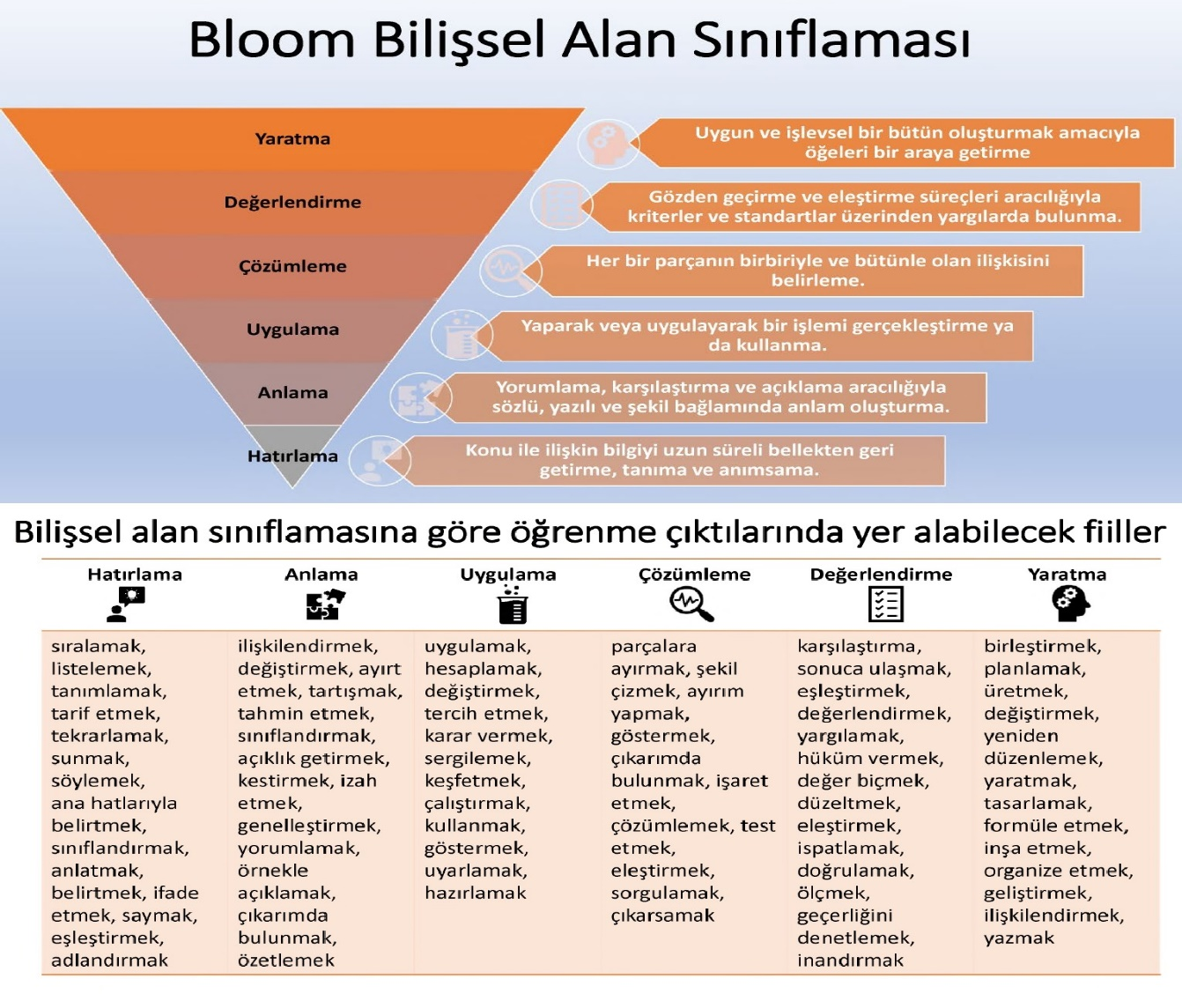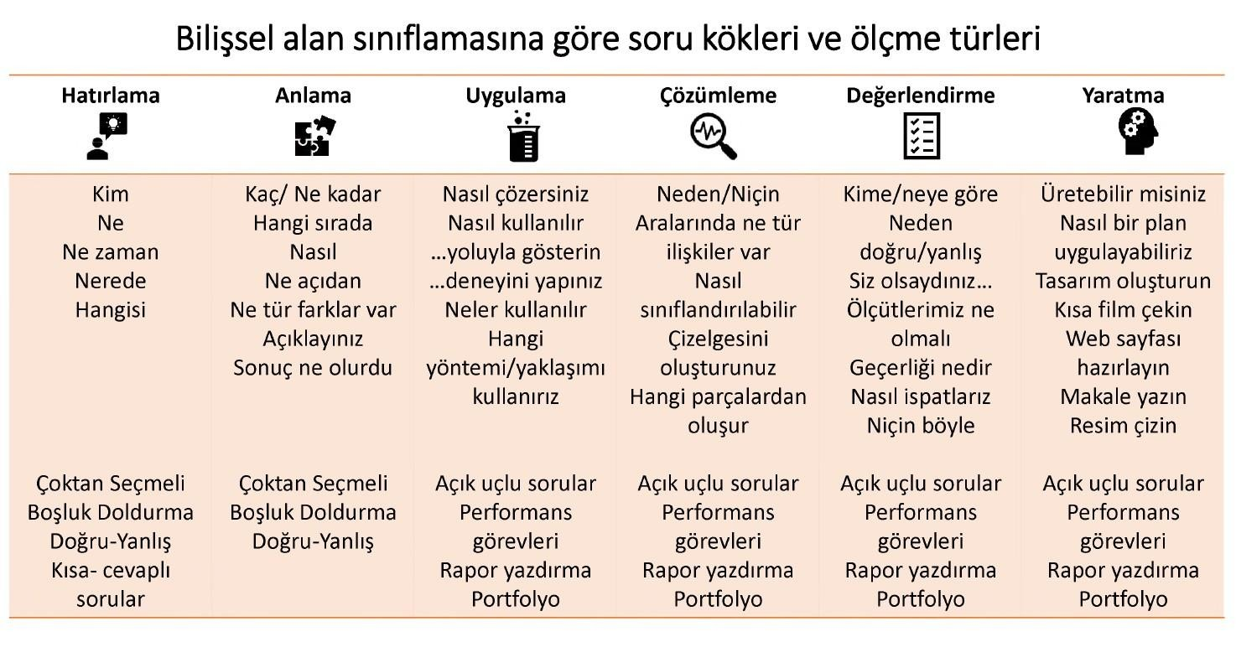
Bu kapsamda ders veren öğretim elemanlarına bilişsel alan sınıflandırmasındaki hangi fiillerin soru kökünde yer alması gerektiği ve farklı bilişsel alanların ölçümünde ne gibi ölçme türleri kullanılabileceğine dair bilgilendirme yapılmış ve ölçme değerlendirmedeki uygulamalarını bu kriterleri dikkate alacak şekilde şekillendirmeleri istenmiştir.

